SECRETARIA DE EDUCACION PUBLICA

MODIFICACIONES al Manual General de Organización de la Administración Federal de Servicios Educativos en el Distrito Federal.

Al margen un sello con el Escudo Nacional, que dice: Estados Unidos Mexicanos.- Secretaría de
Educación Pública.- Oficina del C. Secretario.- Oficio SEP/OS/0732/2013.
LICENCIADO
GUSTAVO NICOLÁS KUBLI ALBERTINI
OFICIAL MAYOR
PRESENTE
Con fundamento en los artículos 19 de la Ley Orgánica de la Administración Pública Federal y 5, fracción XI, del Reglamento Interior de la Secretaría de Educación Pública, he tenido a bien expedir modificaciones al Manual General de Organización de la Administración Federal de Servicios Educativos en el Distrito Federal, publicado en el Diario Oficial de la Federación el 23 de agosto de 2005, mismo que fue modificado mediante publicación en el referido órgano informativo el 15 de agosto de 2007.
Lo anterior, para los efectos de registro, control y difusión correspondientes.
Sin otro particular, le reitero la seguridad de mi consideración distinguida.
Atentamente
Sufragio Efectivo. No Reelección.
México, D.F., 26 de julio de 2013.- El Secretario, Emilio Chuayffet Chemor.- Rúbrica.

MODIFICACIONES AL MANUAL GENERAL DE ORGANIZACIÓN
DE LA ADMINISTRACIÓN FEDERAL DE SERVICIOS EDUCATIVOS EN EL DISTRITO FEDERAL
ARTÍCULO ÚNICO.- Se adiciona el Apartado II, Antecedentes, con un último párrafo; se derogan: del Apartado VI, Estructura Orgánica, el punto C00.5 Dirección General de Educación Física y del Apartado VII, Funciones, las correspondientes a la Dirección General de Educación Física; se reforman: del Apartado VII, Funciones, las relativas a la Dirección General de Operación de Servicios Educativos, así como las de la Dirección General de Servicios Educativos Iztapalapa, y el Apartado VIII, Diagrama de Organización, para quedar en los siguientes términos:
“I. …
II. Antecedentes
…
Con fecha 15 de agosto de 2007 se publicaron en el Diario Oficial de la Federación, modificaciones al Manual General de Organización de la Administración Federal de Servicios Educativos en el Distrito Federal, que consistieron en la incorporación en los apartados de Estructura Orgánica, Funciones, así como en el Diagrama de Organización, a la Dirección General de Educación Secundaria Técnica. Adicionalmente, se modificaron diversas funciones de las Direcciones Generales de Innovación y Fortalecimiento Académico; de Operación de Servicios Educativos y de Servicios Educativos Iztapalapa.
III. a V. …
VI. Estructura Orgánica.
C00 Administración Federal de Servicios Educativos en el Distrito Federal
C00.01 Coordinación de Asuntos Jurídicos
C00.1 Dirección General de Planeación, Programación y Evaluación Educativa
C00.2 Dirección General de Innovación y Fortalecimiento Académico
C00.3 Dirección General de Operación de Servicios Educativos
C00.4 Dirección General de Educación Normal y Actualización del Magisterio
C00.5 Derogada
C00.6 Dirección General de Educación Secundaria Técnica
C00.7 Dirección General de Administración
C00.8 Dirección General de Servicios Educativos Iztapalapa
C00.02 Órgano Interno de Control
VII. Funciones
Administración Federal de Servicios Educativos en el Distrito Federal.
1. a 25. ...
Coordinación de Asuntos Jurídicos.
1. a 13. ...
Dirección General de Planeación, Programación y Evaluación Educativa.
1. a 27. ...
Dirección General de Innovación y Fortalecimiento Académico.
1. a 19. ...
Dirección General de Operación de Servicios Educativos.
1. Organizar, operar, desarrollar, supervisar y evaluar los servicios de educación inicial, básica- en todas sus modalidades, incluyendo la indígena-y especial, así como la educación física, en el ámbito del Distrito Federal, excepto en la Delegación Iztapalapa y en educación secundaria técnica, de conformidad con las disposiciones legales, normas pedagógicas, lineamientos técnicos y administrativos, métodos educativos y materiales didácticos.
2. a 8. …
9. Substanciar los procedimientos y emitir las resoluciones que revoquen o retiren autorización o reconocimiento de validez oficial de estudios para los planteles particulares de educación inicial, básica- en todas su modalidades, incluyendo la indígena- y especial en el Distrito Federal, excepto en la Delegación Iztapalapa y en educación secundaria técnica, en coordinación con el área de asuntos jurídicos.
10. Coordinar con la Dirección General de Innovación y Fortalecimiento Académico la aplicación de programas y acciones para el mejoramiento de la calidad de la educación inicial, básica-incluyendo la indígena- y especial; excepto en educación secundaria técnica, en el ámbito de su competencia.
11. a 20. …
Dirección General de Educación Normal y Actualización del Magisterio.
1. a 21. ...
Dirección General de Educación Física. (Derogada)
1. a 16. Se derogan
Dirección General de Educación Secundaria Técnica.
1. a 20. ...
Dirección General de Administración.
1. a 31. ...
Dirección General de Servicios Educativos Iztapalapa.
1. a 2. …
3. Promover y apoyar la participación del personal docente y directivo, así como también de los padres de familia en los planteles de educación inicial, básica- incluyendo la indígena-, así como especial; excepto en educación secundaria técnica, a fin de propiciar la participación social en los servicios educativos de su competencia.
4. a 20. …
Órgano Interno de Control.
1. a 4. ...
VIII. Diagrama de organización.
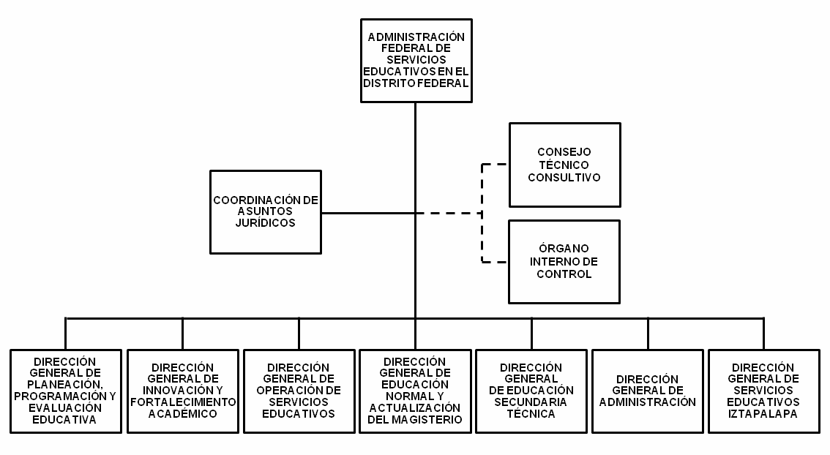

IX. De la suplencia de los servidores públicos
1. a 4. …”
TRANSITORIOS
PRIMERO.- Las presentes modificaciones al Manual General de Organización de la Administración Federal de Servicios Educativos en el Distrito Federal, entrarán en vigor al día siguiente de su publicación en el Diario Oficial de la Federación.
SEGUNDO.- El personal docente y de apoyo y asistencia a la educación, así como los recursos financieros y materiales con que venía operando la Dirección General de Educación Física, serán transferidos íntegramente a la Dirección General de Operación de Servicios Educativos, con la intervención de las instancias que determine el Administrador Federal de Servicios Educativos en el Distrito Federal y de conformidad con las instrucciones que al efecto emita.
TERCERO.- El Director General de Operación de Servicios Educativos, de conformidad con la normatividad aplicable, dará seguimiento a la adscripción del personal docente con categoría de maestro y de los trabajadores de apoyo y asistencia a la educación, por parte de los titulares de los niveles educativos a su cargo en las escuelas de sus respectivas competencias, a efecto de que pasen a depender directamente de los niveles directivos de las mismas, de acuerdo a las necesidades educativas.
CUARTO.- La administración del personal docente con categoría de Inspector Normalista de Educación Física, se realizará directamente por la Dirección General de Operación de Servicios Educativos, a través de los niveles educativos a su cargo.
QUINTO.- Los asuntos que se encuentren en trámite en la Dirección General de Educación Física, a la entrada en vigor de las presentes modificaciones, serán concluidos por la Dirección General de Operación de Servicios Educativos.
SEXTO.- Las Direcciones Generales de Operación de Servicios Educativos y de Servicios Educativos Iztapalapa, a la entrada en vigor de las presentes modificaciones, contarán con 180 días naturales, para modificar su respectivo Manual de Organización.
SÉPTIMO.- El Administrador Federal de Servicios Educativos en el Distrito Federal, de conformidad con la normatividad aplicable, dará seguimiento a las acciones que resulten necesarias para alcanzar el pleno ejercicio de las atribuciones y funciones a que se refieren las presentes modificaciones al Manual General de Organización de la Administración Federal de Servicios Educativos en el Distrito Federal.
_____________________________

